Ингредиенты для "Бисквит с ванильным пудингом":
Бисквит:
- Яйцо — 3 шт
- Сахар коричневый (мелкий от ТМ "Мистраль") — 1 стак.
- Молоко — 1 стак.
- Разрыхлитель теста — 7 г
- Мука пшеничная — 2 стак.
- Какао-порошок — 2 ст. л.
- Соль (щепотка) — 1
- Масло растительное — 2 ст. л.
Пудинг:
- Пудинг ванильный (по 40 грамм) — 2 пакет.
- Молоко — 1 л
- Сахар коричневый (мелкий от ТМ "Мистраль") — 8 ст. л.

Рецепт "Бисквит с ванильным пудингом":
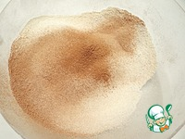 | Стакан - 240 мл. Сначала готовлю бисквит. Просеиваю муку с разрыхлителем и какао-порошком, добавляю соль, перемешиваю.

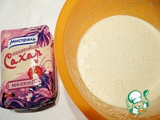 | Яйца взбиваю миксером около двух минут, затем постепенно, буквально по одной столовой ложке, добавляю коричневый сахар, продолжая взбивать (в общей сложности взбиваю около 5-6 минут).

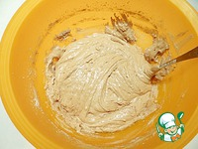 | Добавляю в несколько приемов к яичной смеси сухие ингредиенты, перемешиваю ложкой движениями сверху вниз. Добавляю растительное масло.

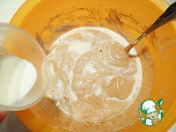 | Постепенно добавляю только что закипевшее молоко (нагреваю я его в микроволновой печи), постоянно помешивая тесто движениями сверху вниз.

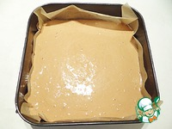 | Выливаю бисквит в квадратную форму размером 23*23 см, выложенную пергаментом.

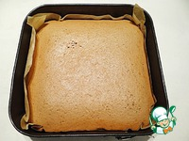 | Выпекаю бисквит в разогретой до 180 градусов духовке около 25 минут. Проверяйте готовность бисквита зубочисткой. Даю бисквиту полностью остыть.

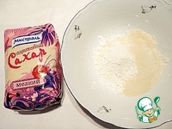 | Пока остывает бисквит, готовлю ванильный пудинг. В миске перемешиваю сухую смесь для ванильного пудинга и коричневый сахар.

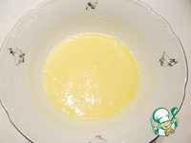 | Добавляю 8 столовых ложек молока, тщательно перемешиваю.

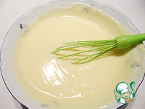 | Добавляю к приготовленной смеси только что закипевшее молоко, хорошо перемешиваю. В микроволновой печи нагреваю пудинг на полной мощности примерно по 1 минуте в несколько приемов, затем перемешиваю венчиком. Накрываю пудинг пленкой и даю ему немного остыть.

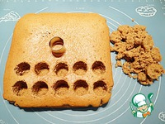 | Затем с помощью круглой вырубки в остывшем бисквите делаю отверстия. Из вынутого бисквита руками делаю крошку.

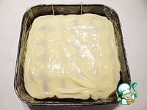 | Форму, в которой выпекался бисквит, покрываю пленкой, помещаю обратно в нее бисквит. Бисквит заливаю пудингом, выравниваю его поверхность ложкой.

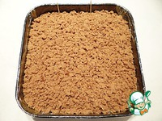 | Чтобы знать место, где точно будут разрезы, я помечаю их зубочисткой. Затем посыпаю ванильный пудинг бисквитной крошкой и немного прижимаю. Убираю десерт для застывания пудинга в холодильник (я убирала в холодильник на ночь). Нарезаю десерт на кусочки. Приятного Вам аппетита!

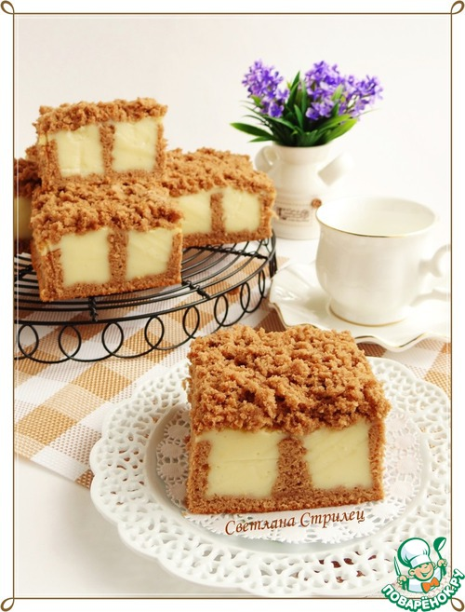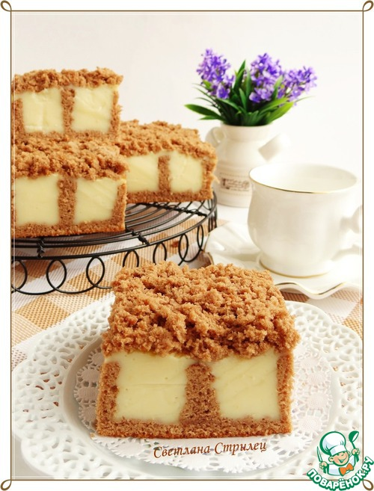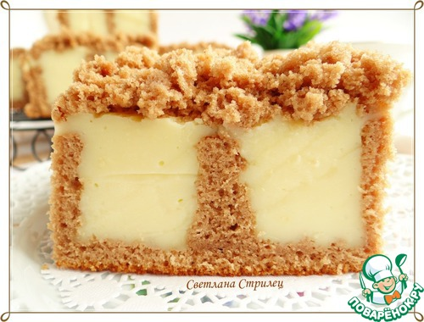

Описание: Когда я увидела этот рецепт, то влюбилась в него сразу же! Поняла, что это сочетание, наверно, самое мое любимое! И не ошиблась! В принципе, это два пудинга, которые подаются вместе, слоями. Так же можно приготовить только один из этих пудингов - шоколадный или ванильный соло. Тоже вкусно, но вместе - просто сказка!
Время приготовления: 30 минут
Количество порций: 4

